TRABAJO
PRACTICO DE

INFORMÁTICA N°2

NyA: Lourdes Carabajal ,ZoeBarin y Sofía Frias Profe: Andrea Gómez 2°A
SISTEMA INFORMATICO
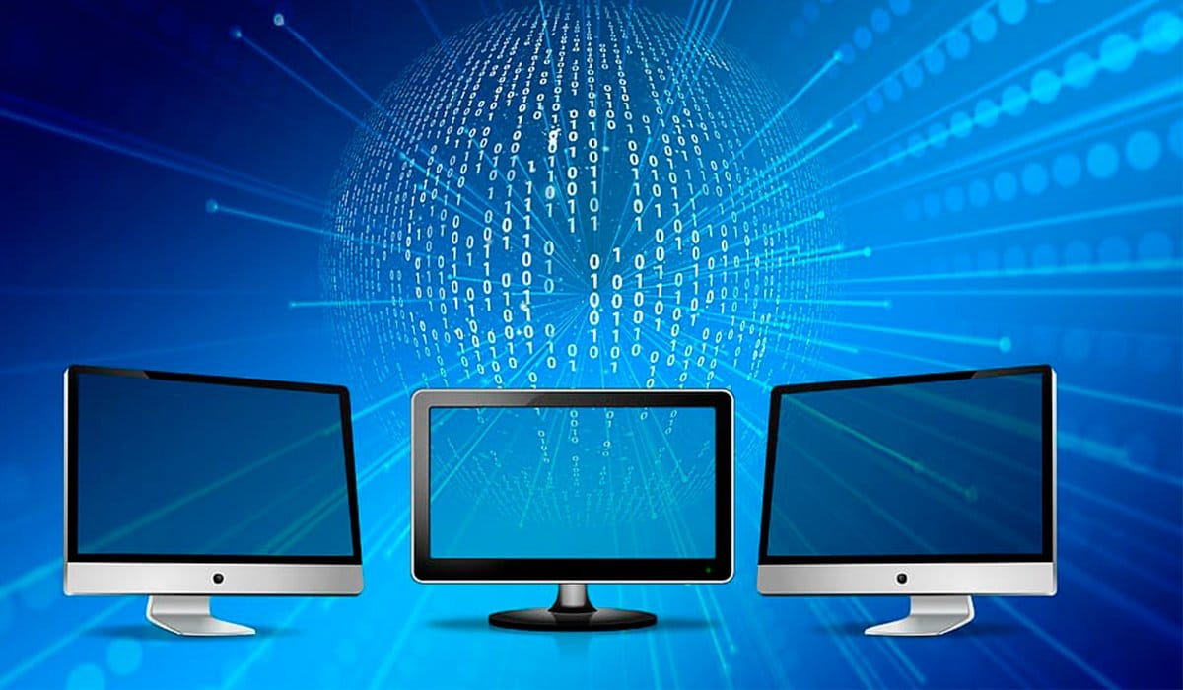

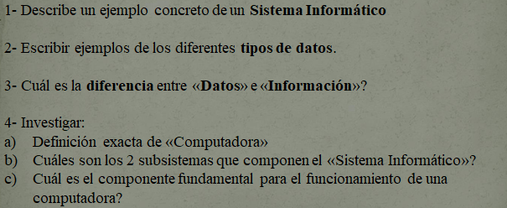

Respuestas:
- Un ejemplo de sistema informático es una o varias computadoras

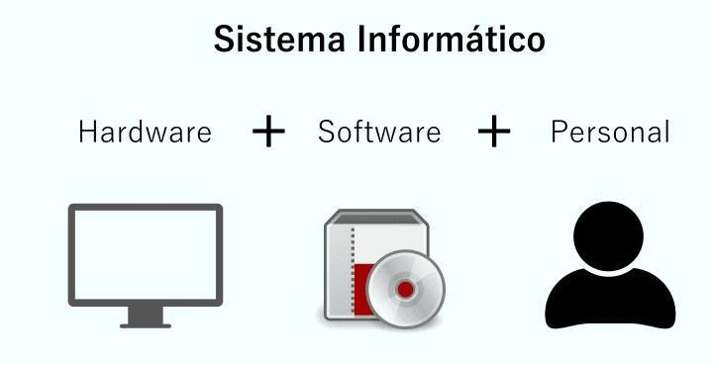
- Tipos de datos:
  - Numéricos: Nuestro número de teléfono (2645616355)
  - Alfabeticos: Nombre y apellidos (ZOE BARIN)
  - Alfanuméricos: Fechas de cumpleaños (08/06/11)
  - Audiovisuales: Algún vídeo ( EL REINO INFANTIL)
  - Físicos: Gym (PESAS)
- Los datos son símbolos que representan hechos,

condiciones, situaciones o valores, y la información es el resultado de procesar datos
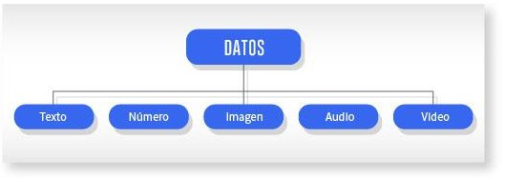

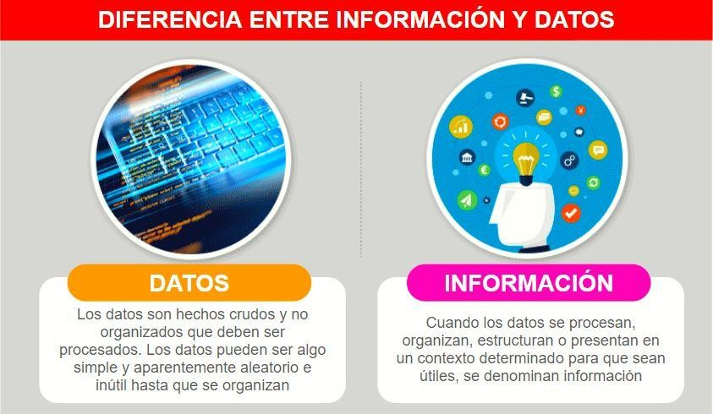
.

- investigar:
Computadora:Una computadora es una máquina electrónica capaz de realizar un tratamiento automático de la información y resolver con gran rapidez problemas matemáticos y lógicos mediante programas informatico
Los dos subsistemas que componen el sistema informáticos son el hardware y el software.
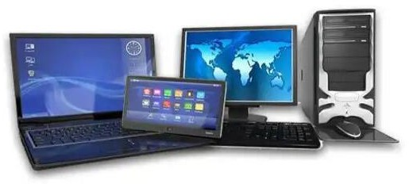
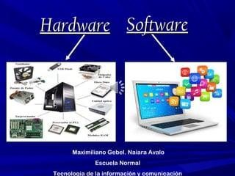
El componente fundamental para el funcionamiento de una computadora es la unidad central de procesos, el cpu

